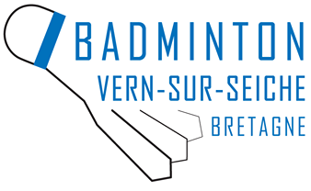
STAGE DE BADMINTON

Minibad / Poussins / Benjamins / Minimes / Cadets

Mardi 2 et Mercredi 3 Novembre 2021 Lieu : Salle de la Seiche, Vern

Horaires : 10h00-16h30 Tarif : Stage exceptionnellement GRATUIT

Encadrants : William JAMELOT, entraîneur de l’USV Badminton ; accompagné de bénévoles du club.

Affaires : Raquette, short, tee-shirt, chaussures de salle, bouteille d’eau. Éventuellement des jeux de carte, de société… pour le temps de pause du midi.
Restauration : Pique-nique à prévoir pour chaque jour de stage

Inscriptions :
- Pré-inscription obligatoire par mail : will.usvern@gmail.com (Nom, Prénom, journée(s) de stage), avec l'autorisation parentale à renvoyer (format numérique si possible, ou papier le jour du stage).

-----------------------------------------------------------------------------------------------------------------

AUTORISATION PARENTALE

Je soussigné(e) Mme./M. …………………………………………………………………………………………………………
inscris ma fille, mon fils …………………………………………………………………………………………………………………
au stage de badminton le Mardi 2 Novembre 2021 à Vern-sur-Seiche
Mercredi 3 Novembre 2021 à Vern-sur-Seiche

Personne(s) à prévenir en cas d’urgence : …………………………………………………………………………………………………………
Numéros de téléphone : / / / / ou / / / /

J'ai lu, j'accepte et je prends les mesures nécessaires pour respecter le protocole sanitaire du club, et pour le faire respecter à mon enfant.
J'autorise les responsables du stage à prendre toutes les mesures nécessaires en cas d’urgence et ceci dans l’intérêt de l’enfant.
Rappel : Les parents des joueurs mineurs sont responsables de leur(s) enfant(s) jusqu'à leur entrée dans la salle et sont tenus de s’assurer de la présence de l’encadrant.

Fait à …................................, le / / 2021 Signature :

